Предмет: Русский язык
Класс: 2
Тема урока: Общее представление о частях речи
Цели урока: формирование образовательных компетенций (информационных, коммуникативных, рефлексивных, креативных) учащихся 2 класса в предметной области «Русский язык» по теме «Общее представление о частях речи».
Планируемые результаты:
Предметные: развитие умения писать под диктовку слова и предложения по правилам русского языка; развитие умения списывать предложения по правилам русского языка; формирование общего представления о частях речи; расширение словарного запаса учащихся; формирование умения соотносить слова-названия (предметов, признаков, действий), вопросы, на которые они отвечают, с частями речи; формирование умения распознавать части речи по вопросам и общему значению;
Личностные: формирование уважительного отношения к иному мнению; развитие навыков сотрудничества с взрослым; формирование потребности грамотно употреблять слова родного языка; развитие этических чувств, доброжелательности и эмоционально-нравственной отзывчивости, понимания и сопереживания чувствам других людей; формирование индивидуальных учебно-познавательных мотивов.
Тип урока: комбинированный
Оборудование: Русский язык: 2 класс, 2 часть
№ | Этап урока | Время | Деятельность учителя | Деятельность учащихся | УУД
1 | Орг.момент | 1 мин | Ребята, готовы вы к уроку? .(Да)  На вас надеюсь я, друзья.  Мы веселый, дружный класс  Всё получится у нас.  Можете садиться.  Сегодня нам нужно плодотворно поработать, поэтому давайте подарим друг другу улыбку. Повернитесь к соседу по парте и улыбнитесь ему, теперь посмотрите на меня и тоже улыбнитесь. Спасибо! | Приветствуют учителя. Садятся на места. | Личностные- воспринимать речь обращенную к учащемуся. Регулятивные- обеспечение учащимся организации их учебной деятельности.
2 | Мотивационный этап Решение частных задач  Словес.: слово учителя, ответы на вопросы. | 2 мин | Постараемся, чтобы наше отличное настроение сохранилось на весь урок.  -Мне очень хочется, чтобы этот урок русского языка был для вас интересным и познавательным.  -Посмотрите на доску и прочитайте высказывание А.С. Пушкина.(Сказки делают человека добрее)  -Как вы его понимаете?  -Это высказывание будет сегодня эпиграфом к нашему уроку, а сказка, которую мы с вами читали на уроках литературного чтения поможет нам повторить и закрепить пройденный материал и открыть новые тайны русского языка.  Откроем тетради. Запишем число, классная работа и это высказывание. которое и будет являться нашей минуткой красивого письма. | Отвечают на вопросы учителя.  Записывать число, эпиграф красиво | Строить речевое высказывание в устной форме
3 | Актуализация знаний  Практич.: письм. граммат.упр. | 5 мин | Какую большую тему мы изучили? (Изучили тему «Звуки и буквы»)  - Что мы изучали в этой теме? (Изучали орфограммы русского языка).  -Какие? (Дети перечисляют изученные орфограммы).  -Чему учились? (Учились писать слова в соответствии правил русского языка).  - Проверим себя. Применим полученные знания. Запишем слова под диктовку, выделяя изученные орфограммы.(Один ученик работает на доске)  Писатель, русский, живет, Пушкин, вечный.  - Возьмите карандаши, проверьте и оцените себя по «светофору».  -Посмотрите на слова, подумайте по какому признаку эти слова можно распределить на группы?  Слова - названия  -Итак, слово это не только набор звуков и букв, но и название предмета. признака предмета, действия предмета. Повторим, на какие вопросы отвечают слова каждой группы. (Хоровое прочтение вопросов). | Отвечать на вопросы учителя  Строить речевые высказывания  Оценивать свою работу по эталону  Высказывать предположения | принимают и сохраняют уч. задачу при выполнении заданий; действуют с учетом выделенных учителем ориентиров; применяют освоенные способы действия.
  предметов | признаков предметов | действий предметов
  кто? | какой? | что делает?
  что? | какая? | что сделают?
   | какое? | что делают?
   | какие? | что делали?
4 | Изучение нового материала  Практич.: работа с учебником  Практич.: письм. Распределять слова по группам  Практич.: письм. граммат.упр. | 15 мин | Изучая слова нашего языка, ученые заметили, что названия предметов, признаков и действий отвечают на разные вопросы и разное обозначают. Тогда ученые по этим двум особенностям слов  1. на какой вопрос отвечают  2. что обозначают – объединили их в большие группы, которые называются частями речи. Но встал вопрос. Как эти группы назвать?  Всему название дано –  И зверю и предмету  Вещей вокруг полным-полно.  А безымянных нету.  - Слова. Которые обозначают то, что можно потрогать, увидеть, услышать и даже подумать, как о чем-то существующем, и обозначающем предмет. Ученые договорились назвать их именами существительными.  -На какой вопрос отвечают имена существительные?  -Слова, которые можно «приложить», присоединить к существительному и которые обозначают признак предмета называют именами прилагательными.  На какой вопрос отвечают имена прилагательные?  -Слова, которые любят рассказывать о действии предмета, или как в старину говорили «разглагольствовать», о том, что любят делать имена существительные ученые назвали глаголами.  -На какие вопросы отвечает глагол?  -Сегодня вы узнали только о трех частях речи, но на самом деле их гораздо больше. С какими то мы будем знакомиться в начальной школе, а о каких-то вы узнаете в старших классах.  СЛАЙД №1  Слова - названия  -В русском языке принято сокращать части речи на письме  Существительное – сущ.  Прилагательное – прил.  Глагол – гл.  -Обратимся к учебнику страница 40. Прочитаем сведения о языке, которые нам хочет поведать мудрая сова.  -Прочитайте текст правила.  -Что же называют частями речи? (зачитать)  -Какую функцию выполняет каждая часть речи? (зачитать)  -Какие названия есть у каждой части речи? (зачитать)  Первичная проверка понимания нового материала.  - Послушайте отрывок из сказки А.С.Пушкина  Жил старик со своею старухой  У самого синего моря;  Они жили в ветхой землянке  Ровно тридцать лет и три года.  Старик ловил неводом рыбу,  Старуха пряла свою пряжу.  -Из какого произведения эти строки?  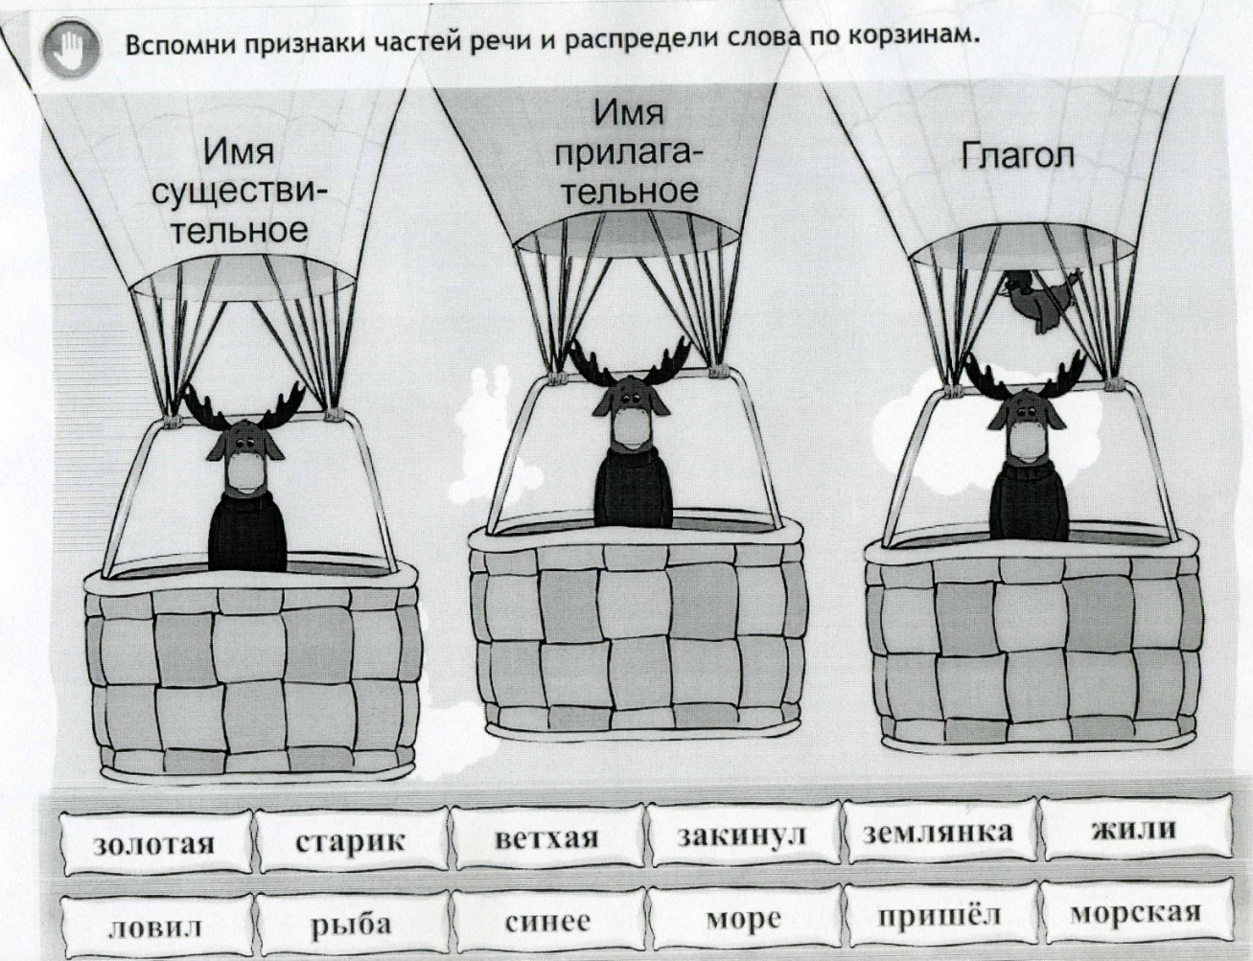  - Посмотрите на экран. Прочитайте слова из этой сказки.  -Помогите лосятам спуститься на землю. Правильно распределите мешочки по корзинам.  Чтобы не ошибиться какой частью речи является то, или иное слово будем действовать по алгоритму.  1. Задать к слову вопрос.  2. Определить, что обозначает слово.  3. Назвать часть речи, к которой относится это слово.  - Ребята, мы помогли не только лосятам, но и себе. Чему мы учились?  (Учились распознавать части речи)  Игра «Немой диктант»  -Посмотрим как вы это усвоили.  -Что я держу в руке? (карандаш)  -На какой вопрос отвечает это слово?  -Что обозначает?  -Как называется эта часть речи, которая обозначает предмет?  -Подберите к этому существительному прилагательное.  -На какой вопрос отвечает прилагательное?  -Теперь подберите к нему глагол?  -Ну а сейчас возьмите листы с индивидуальными заданиями и найдите задание №1.  Сейчас будет «немой диктант»  -Я вам показываю предмет. Вы записываете в нужную колонку название этого предмета и подбираете подходящие к нему по смыслу прилагательное и глагол по образцу.  (Учитель показывает предметы: зеркало, яблоко, белка, лебедь)  По окончании диктанта учитель проводит фронтальный опрос и корректирует ответы учащихся. | Слушать учителя  Строить речевые высказывания  Работать с учебником  Читать текст, строить речевые высказывания  Распределять слова по группам  Запоминать алгоритм  Отвечать на вопросы учителя  Выполнять индивидуальные задания | П: извлекают необходимую информацию из рассказа учителя, собственного опыта; осуществляют поиск необходимой информации.  П: поиск и выделение необходимой информации,  структурирование знаний  К: умение с достаточной полнотой и точностью выражать свои мысли в соответствии с задачами и условиями коммуникации,  владение монологической и диалогической формами речи  Р: Коррекция – внесение корректив в случае отклонения от эталона  П: выполняют задание
  предметов | признаков предметов | действий предметов
  кто? | какой? | что делает?
  что? | какая? | что сделают?
   | какое? | что делают?
   | какие? | что делали?
  ИМЯ СУЩЕСТВИТЕЛЬНОЕ | ИМЯ  ПРИЛАГАТЕЛЬНОЕ | ГЛАГОЛ
5 | Физминутка | 1 мин | Теперь немножко отдохнем, внимание на экран. | Выполнять упражнения | Установка на ЗОЖ
6 | Закрепление изученного материала  Практич.: письм. граммат.упр. | 15 мин | -Продолжаем работу на листах. Выполним задание №2.  -Прочитайте задание.  (В каждой колонке слов зачеркнуть лишнее слово, не относящееся к этой части речи).  СЛАЙД №2 Проверьте и оцените себя по образцу («светофор»).  Работа с текстом.  -Прочитайте задание №3 на ваших листах.  (Прочитайте. Вставьте подходящие по смыслу слова из справок. Определите их части речи и запишите в тетрадь)  -Можно ли назвать эти предложения текстом?  -Определите тему текста?  СЛАЙД №3 Проверьте и оцените себя по образцу («светофор») | Выполнять письменное задание  Оценивать свою работу  Работать с текстом  Отвечать на вопросы | Регулятивные:  Контроль – сравнение результата с эталоном
7 | Подведение итогов урока | 2 мин | -Что нового вы узнали сегодня на уроке и чему учились?  (Учились определять какой частью речи является слово.  Учились распознавать признаки частей речи)  -Какой алгоритм действий вы должны помнить, чтобы определить часть речи? | Отвечать на вопросы | Умение оценивать учебные действия.
8 | Домашнее задание | 2 мин | С. 42 у.71 | Записывают домашнее задание
9 | Рефлексия | 2 мин | -А теперь подведите итог урока каждый сам себя (Итоговый тест на листах. Задание №4 ) | Отвечают на вопросы, оценивают свою работу | Освоение начальных форм познавательной рефлексии.

